ЕДИНая ЦИФРОВАЯ
платформа (ЕЦП)

Ведение расписания Кабинетов ПРОФИЛАКТИКИ для обеспечения возможности записи на УГЛУБЛЕННУЮ ДИСПАНСЕРИЗАЦИЮ Через ЕПГУ

Версия от 01.10.2021 г.

На 7 листах

Содержание
1 Проверка наличия ОИД отделения 3
2 Добавление службы на отделении 4
3 Добавление услуги для службы 5
4 Создание расписания для услуги службы 6

Проверка наличия ОИД отделения
Пред началом работ по созданию расписания кабинетов профилактики необходимо проверить наличие ОИД у отделения МО, а также наличие ОИД для группы отделений, в которое это отделение входит, и проверить наличие ОИД в паспорте МО. Для этого необходимо:
- перейти в раздел «Структура МО»;
- в открывшейся форме справа перейти к своей МО группа отделений отделение;
- в окне отделения перейти на вкладку «Отделения»;
- выбрать отделение и убедиться на что вкладке «ФРМО» в поле «ФРМО справочник структурных подразделений» указано значение ОИД;
- осуществить проверку ОИД у группы отделений и в паспорте МО.
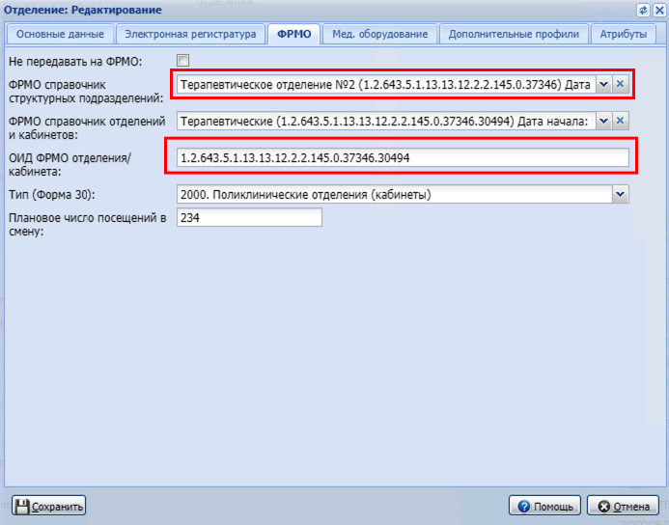
Рисунок 1 Проверка наличия ОИД у отделения

Добавление службы на отделении
Примечание:
Для обеспечения корректной записи пациента на углубленную диспансеризацию через ЕПГУ в одном отделении МО может быть добавлено не более одного кабинета профилактики, осуществляющего углубленную диспансеризацию.
Добавление службы на отделении выполняет пользователь АРМ администратора МО. Для добавления службы на отделении необходимо:
- перейти в раздел «Структура МО»;
- в открывшейся форме справа перейти к своей МО группа отделений отделение;
- в окне отделения перейти на вкладку «Службы»;
- нажать на кнопку «Добавить»;
- в окне добавления указать необходимую информацию;
- обязательно указать тип службы «Другое»;
- нажать «Сохранить».
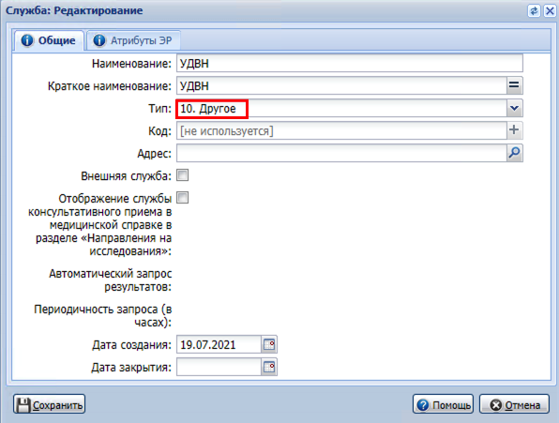
Рисунок 4 Указание типа службы

Добавление услуги для службы
Добавление услуги для службы выполняет пользователь АРМ администратора МО.
Для добавления услуги с кодом «B04.047.002.01.999» для службы с типом «Другое» необходимо:
- в разделе «Структура МО» перейти к своей МО группа отделений отделение служба (с типом «Другое»);
- в открывшейся форме выбрать «Добавить»;
- в открывшемся окне добавление услуги и обязательно указать:
- категорию услуг - «ГОСТ»
- выбрать название услуги из справочника с кодом «B04.047.002.01.999»;
- установить галочку в поле флага «Разрешить запись через Портал, Мобильное приложение и ЕПГУ»;
- нажать «Сохранить».
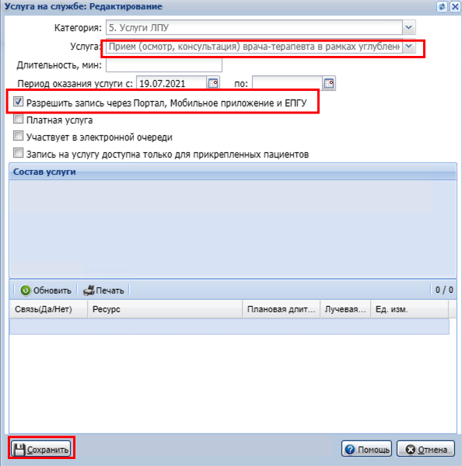
Рисунок 5 Создание услуги на службе

Создание расписания для услуги службы
Создание расписания для услуги выполняет пользователь АРМ администратора МО.
Для создания расписания для услуги службы, созданной на этапах выше, необходимо:
- Создать бирки для углубленной диспансеризации:
- открыть форму «Работа с расписанием». Форма «Работа с расписанием» может быть вызвана по кнопке «Расписание» на форме «Структура МО» (см. Рисунок 6);
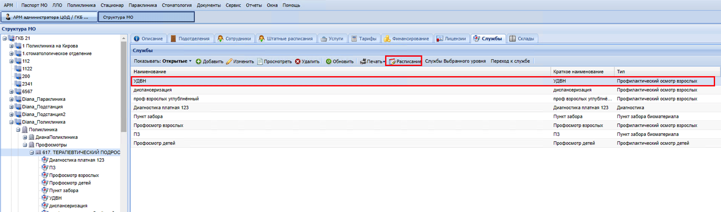
Рисунок 6 Доступ к форме редактирования расписания работы службы
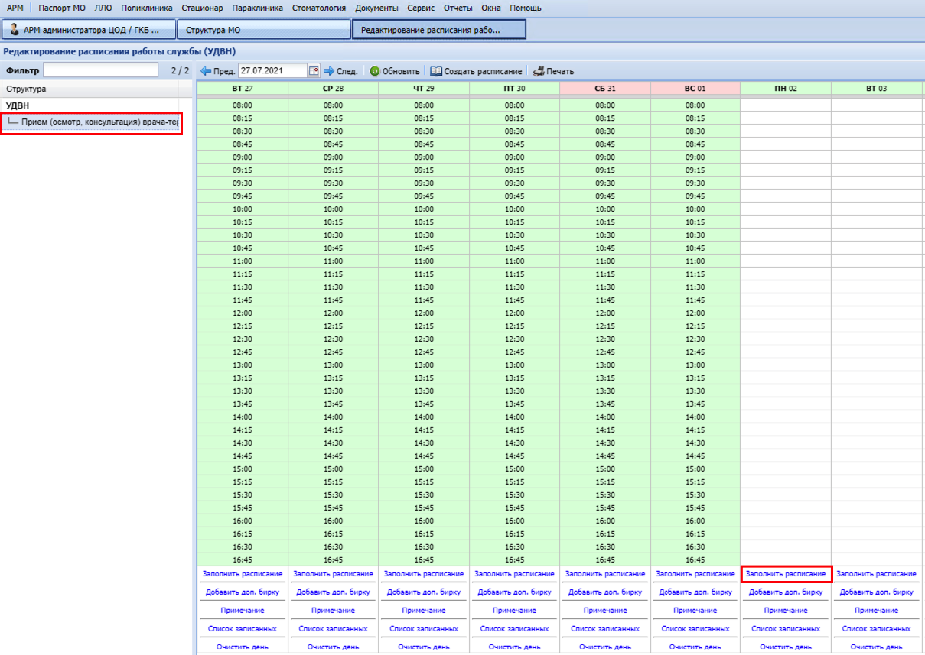
- Рисунок 7 Форма «Редактирование расписания работы службы» выбрать «Заполнить расписание» на необходимом дне;
- в открывшемся окне заполнить все необходимые данные по расписанию и обязательно указать тип бирки «Обычная»:
- Данная бирка отображается на ЕПГУ и дает возможность записаться на углубленную диспансеризацию на сайте гос.услуг.
- расписание отобразится на форме.

